«СтройЭкология»
общество с ограниченной ответственностью
394002, г. Воронеж, ул. Витебская д.2 кв.11 ИНН 3666124879 КПП 366301001
ОГРН 1053600279370; ОКВД 74.20.11, 45.11.2; ОКПО 77873359
Р/с 40702810013380115157 в Центрально-Чернозёмном Банке ПАО Сбербанк , г. Воронеж
Кор/сч. 30101810600000000681, БИК 042007681
Тел. (473)2402984, 2222870
E-mail:stroyecologi@mail.ru
Сайт: www:stroyecologi.ru

КОММЕРЧЕСКОЕ ПРЕДЛОЖЕНИЕ

№  п/п | Название изделия | Описание | Цена, руб
1 | 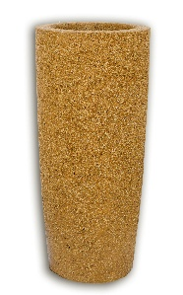  Вазон  «Классик» | Высота 90см  Диаметр 40см  Вес 148кг  Материал:  Златолит | 10 000
2 | 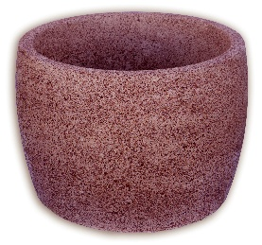  Вазон  «Чаша» | Высота от 40см  Диаметр 70см  Вес 150кг  Материал:  Малиновый кварцит | 10 000
3 | 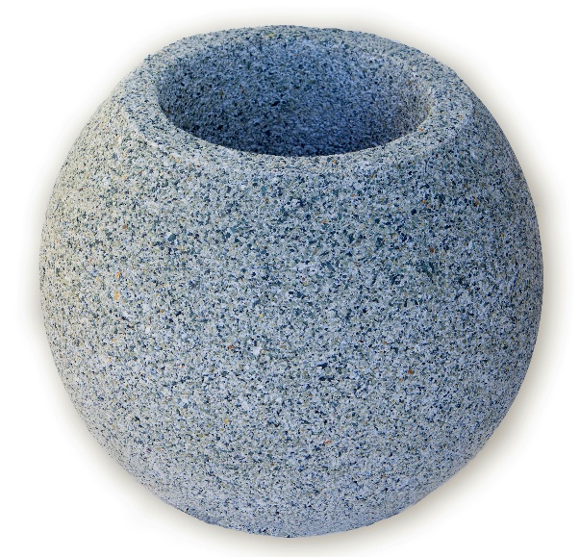  Вазон  «Шар» | Высота 48 см  Диаметр 60 см  Вес 170 кг  Материал:  Серебрит | 10 000
4 | 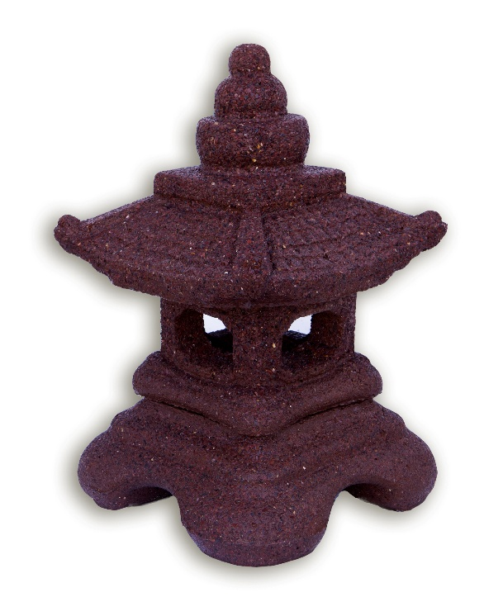  Китайский фонарь | Высота 57 см  Материал:  Вес 60 кг  Яшма красная | 6 000
5 | 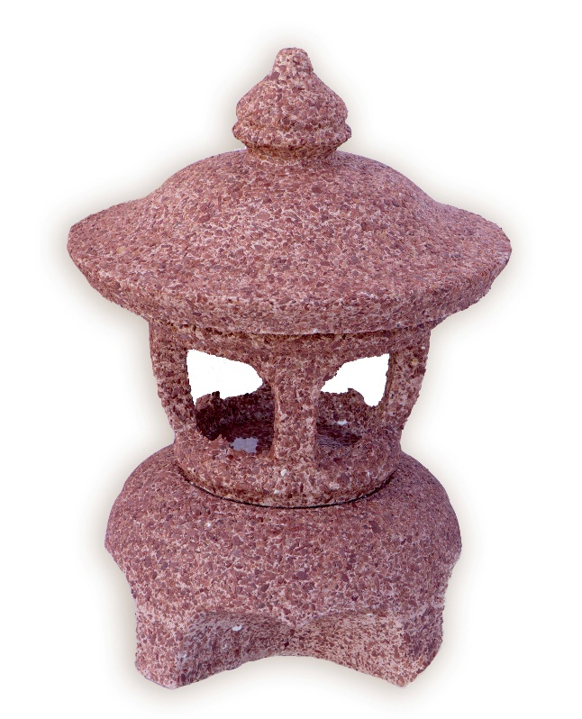  Японский фонарь | Высота 68 см  Вес 87 кг  Материал:  Малиновый  кварцит | 6 000
6 | 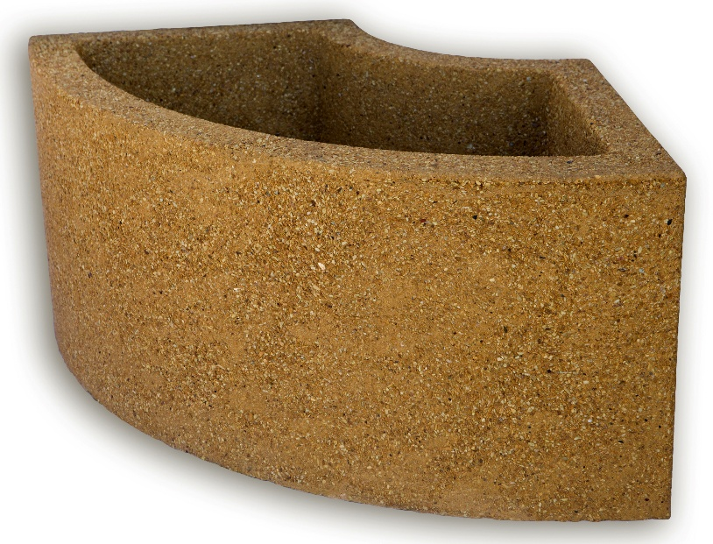Клумба «Сборная» | Высота 68 см  Длина 100 см  Ширина 52 см  Вес 154 кг  Материал:  Златолит | 10 000
7 | 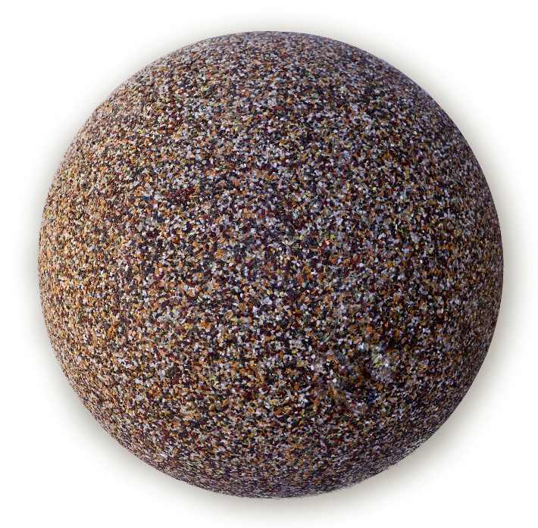  Парковочное ограждение «Сфера» | Высота 55 см  Диаметр 60 см  Вес 200 кг  Материал:  Ассорти Урал | 15 000
8 | 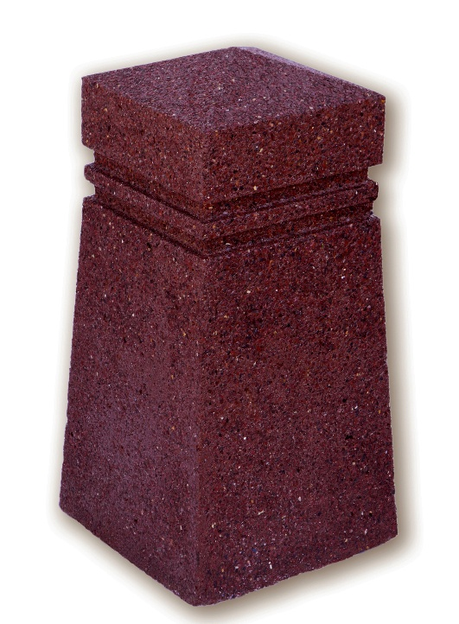  Парковочное огражение «Кардон» | Высота 60 см  Длина 30 см  Ширина 30 см  Вес 94 кг  Материал:  Яшма красная | 6 000
9 | 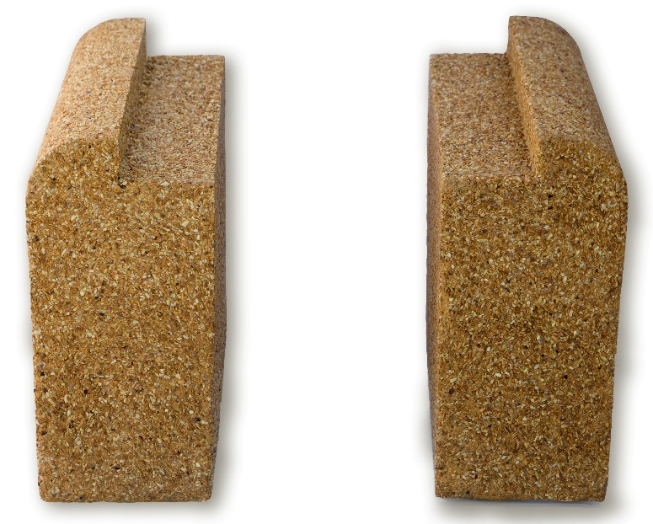  Опора для  скамейки «Парк» | Высота 45 см  Длина 46 см  Ширина 20 см  Вес 190 кг  Материал:  Златолит | 10 000  Цена указана только за основание,  Полотно скамейки рассчитывается  отдельно  исходя из  пожеланий заказчика
10 | 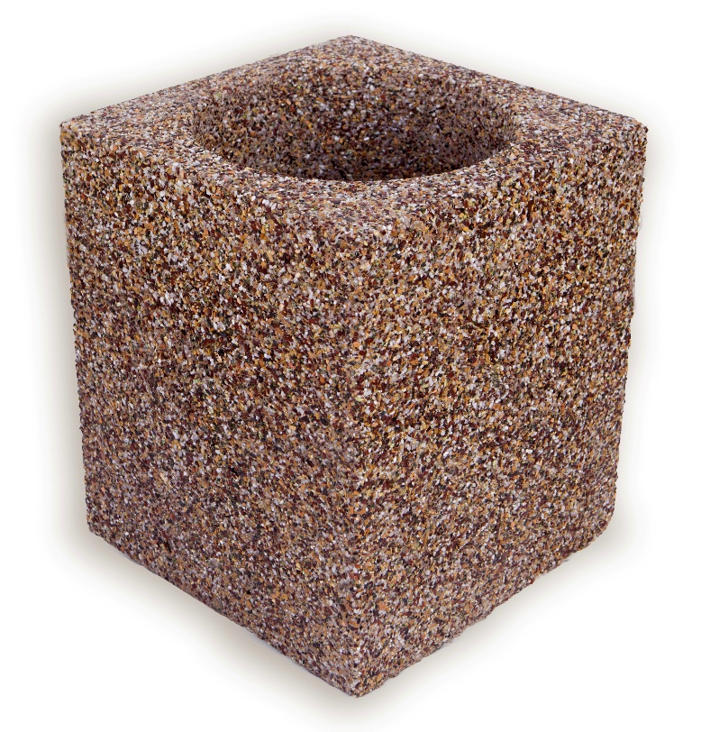  Урна «Квадро» | Высота 45 см  Длина 40 см  Ширина 40 см  Вес 107,5 кг  Материал:  Ассорти Урал | 6 000  Цена указана только за изделие,  Вставка рассчитывается отдельно
11 | 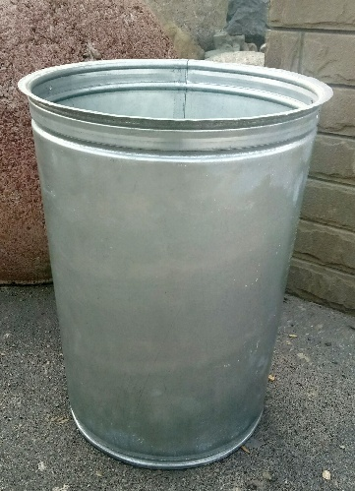Вставка для урны | Высота 40 см  Диаметр 30 см  Материал:  Оцинкованый  металл | 650

ВАРИАНТЫ ТЕКСТУРЫ ИЗДЕЛИЙ
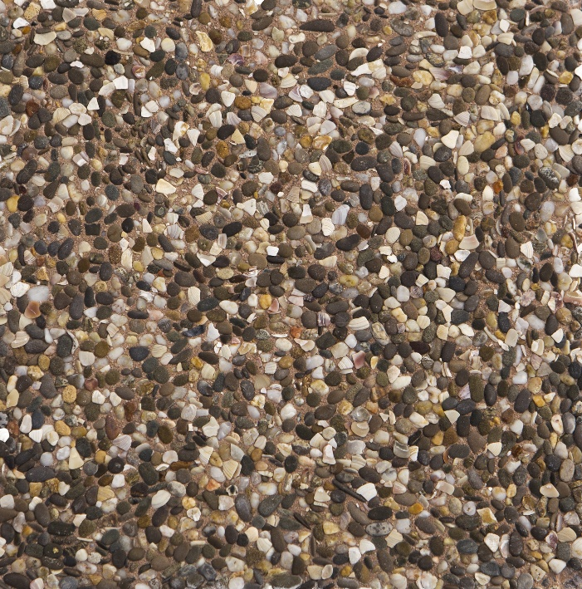  Галька Крымская 2-5мм | 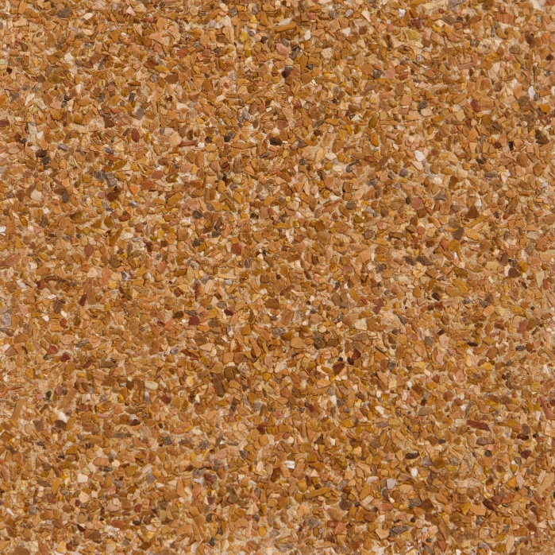  Кремний 2-5мм
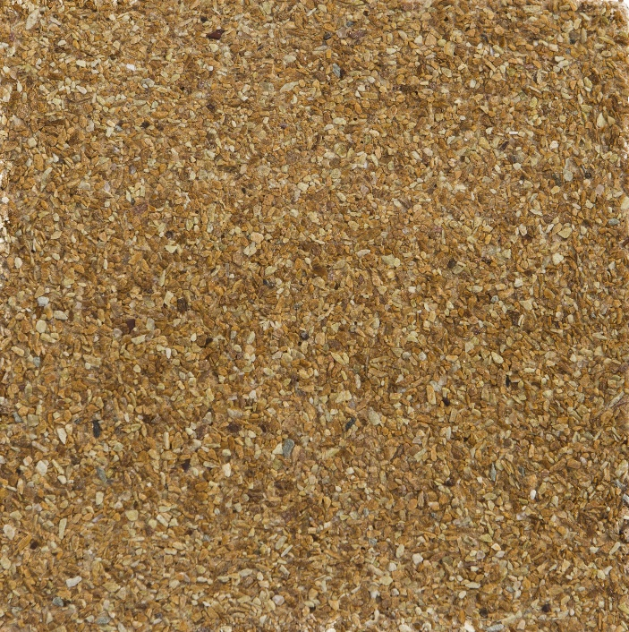  Златолит 2-5мм | 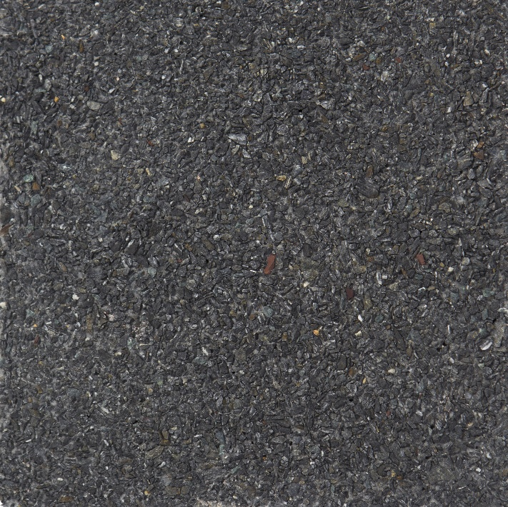  Златолит черный 2-5мм
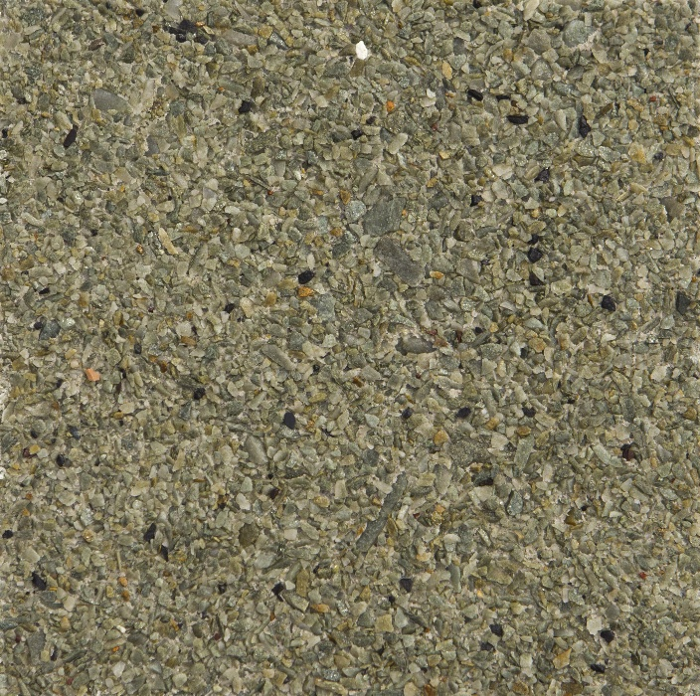  Серебрит 2-5мм | 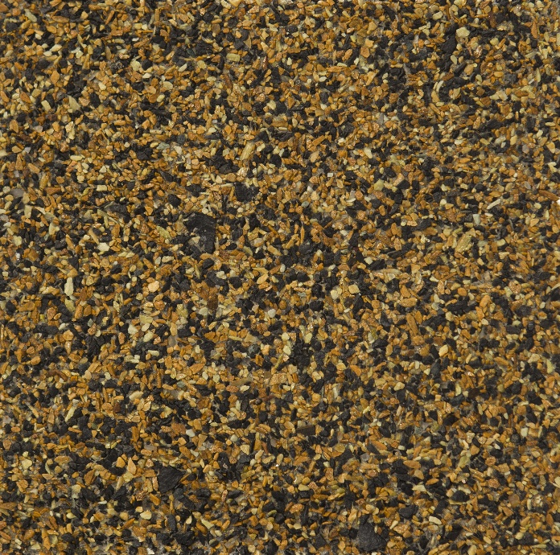  Микс Златолит+Черный Златолит
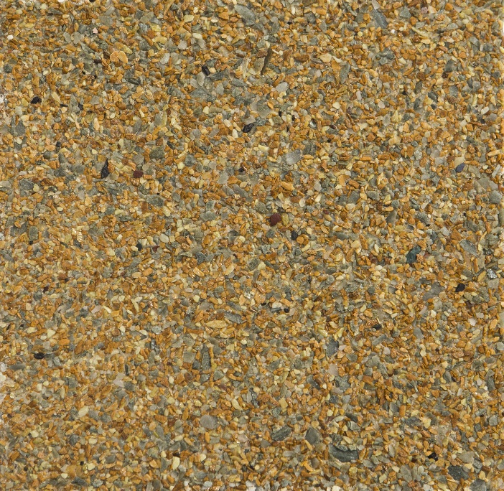  Микс Златолит + Серебрит | 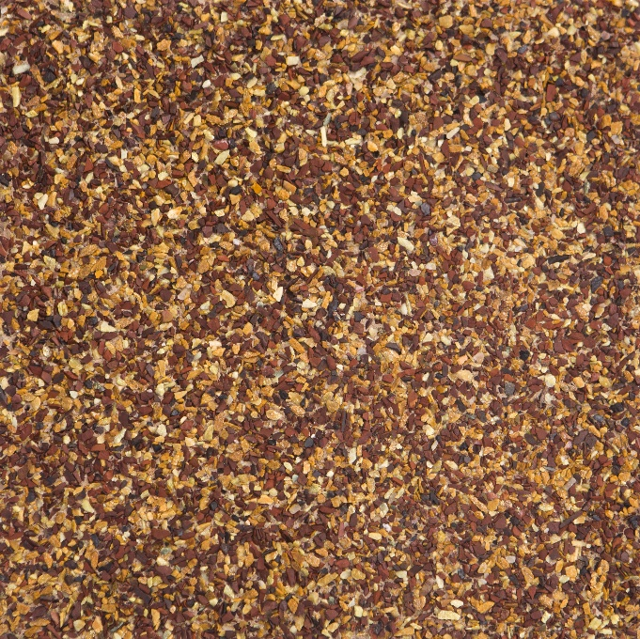  Микс Златолит +Яшма Красная
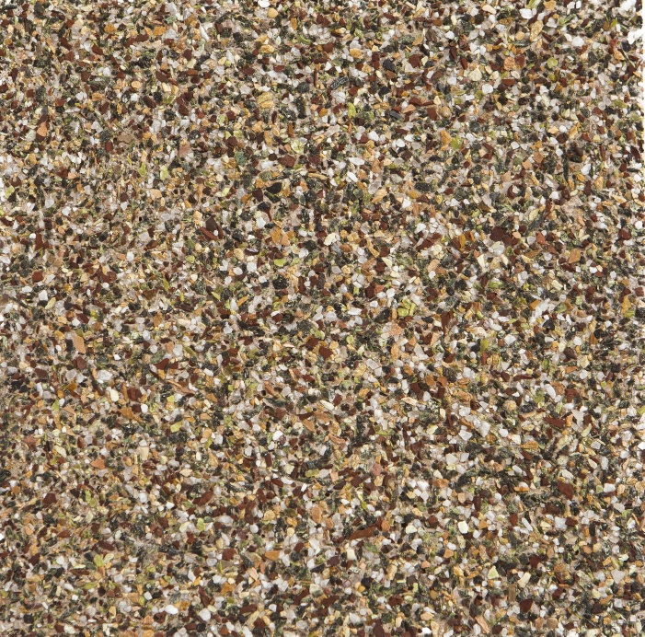  Ассорти Уральское 2-5мм | 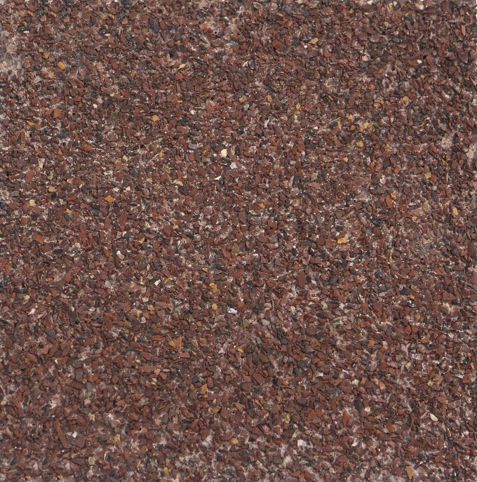  Яшма Красная 2-5мм
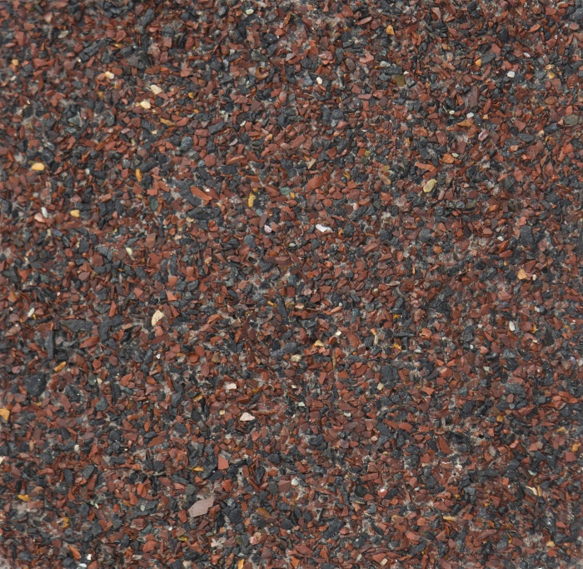  Микс Яшма красная+Златолит Черный | 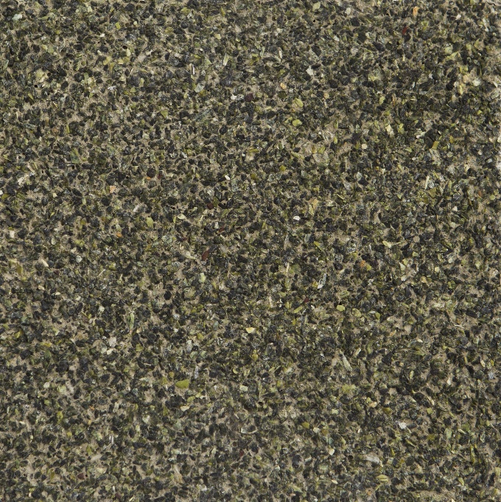  Серпентинит салатовый 2-5мм
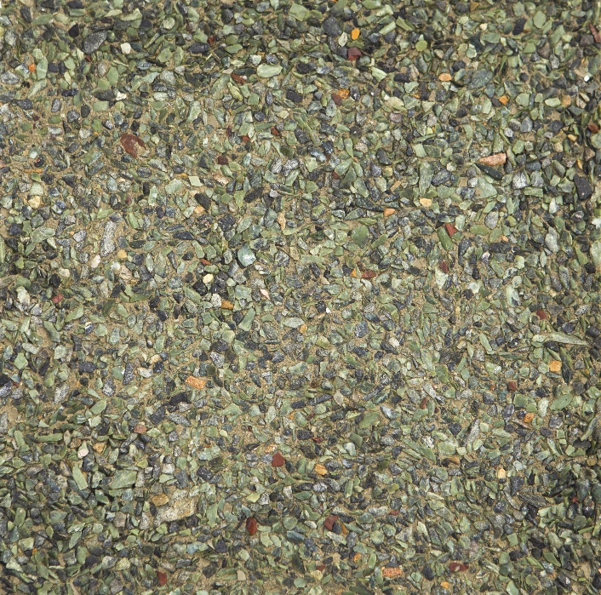  Серпентинит светлый 2-5 мм | 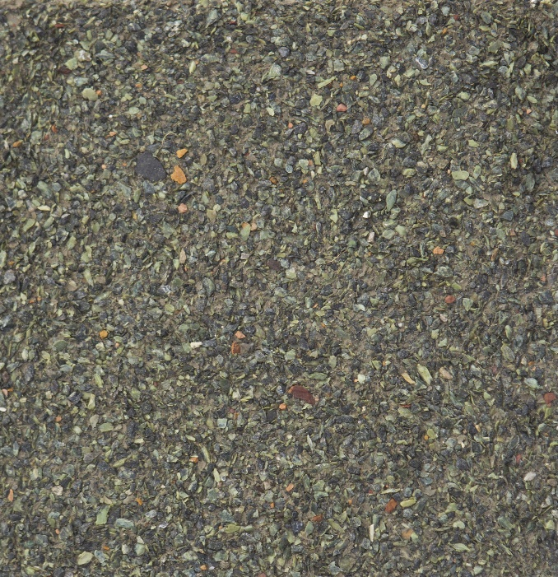  Серпентинит темный 2-5мм
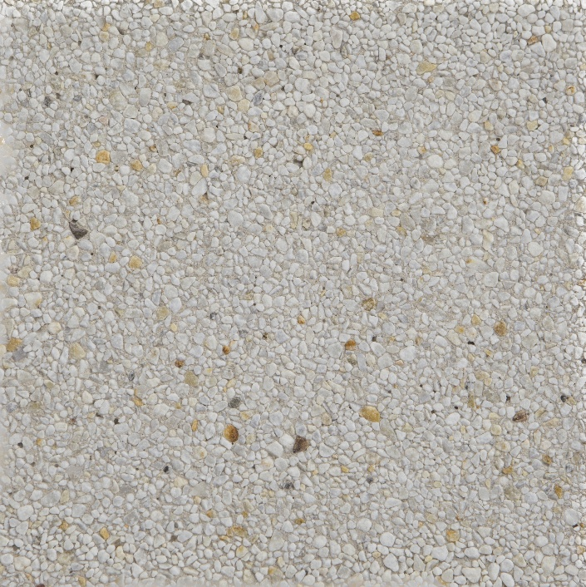  Мрамор белый 2-5мм | 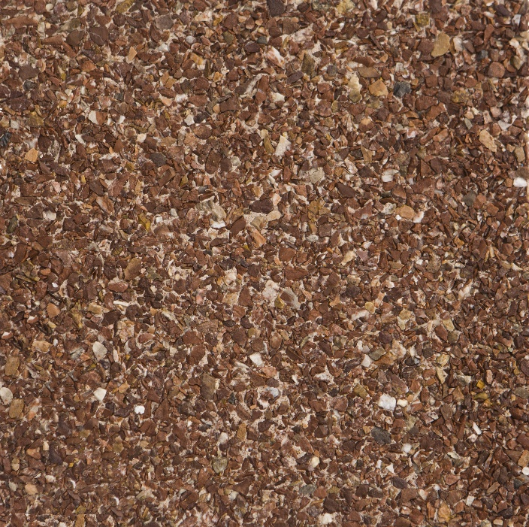  Мрамор розовый 5-10мм
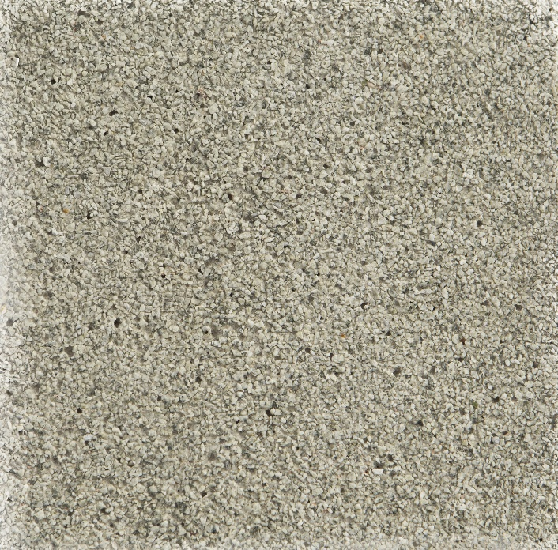  Мрамор Пятнистый | 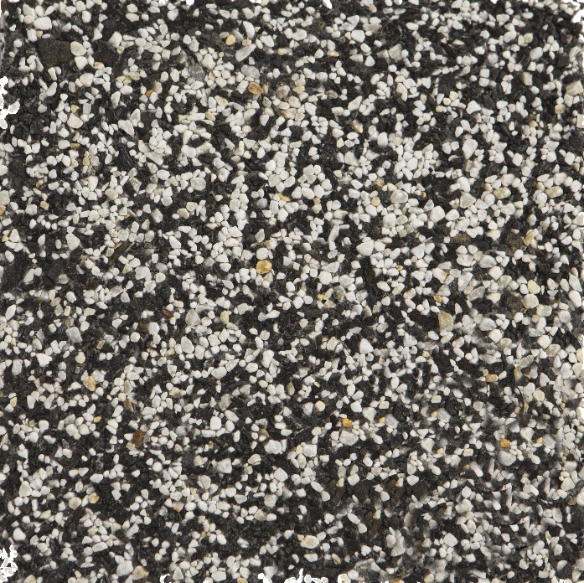  Миск мрамор белый+черный златолит
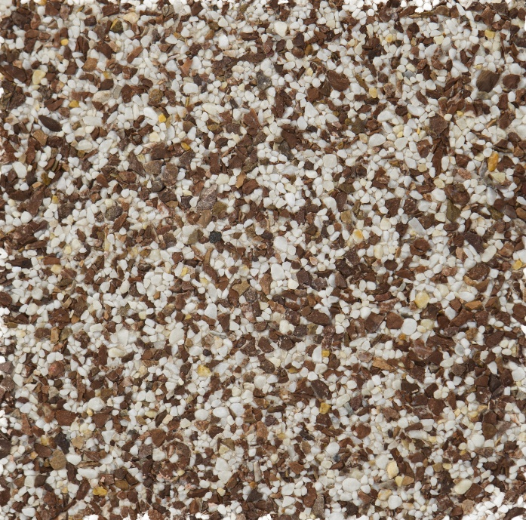  Микс мрамор белый+ мрамор розовый | 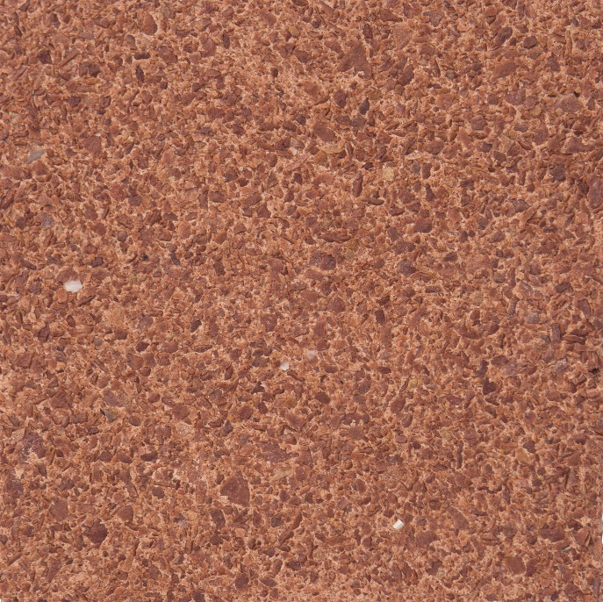  Малиновый кварцит 0-5мм

Ассортимент цветовых текстурных решений постоянно увеличивается .
Последнее обновление Вы можете уточнить у наших менеджеров

Тел: +7(473) 2222-872
+7(473)2222-870
+7 (960)119 53 97
Надежда Полтавцева

____________________________________Ген.директор Беловоленко Р.А.

